**3. Математическая логика**

1. Правило заключения: – «если из высказывания *А* следует высказывание *В* и справедливо *А*, то справедливо и *В*».

Решение*.* Умозаключение является логически правильным (является **тавтоло-**

**гией**), если оно истинно при любом наборе входящих в него аргументов.

Проверим это по таблице истинности (табл. 1).

*Таблица 1*

|  |  |  |  |  |
| --- | --- | --- | --- | --- |
| *A* | *B* |  |  |  |
| 0 | 0 | 1 | 0 | 1 |
| 0 | 1 | 1 | 0 | 1 |
| 1 | 0 | 0 | 0 | 1 |
| 1 | 1 | 1 | 1 | 1 |

1. Определить таблицу истинности булевой функции:

а)  б) 

Ответ: а) 1000; б) 1101.

1. Доказать равносильность функций: а) 

б)

1. Записать функцию импликации в СДНФ.

Решение. Заполним таблицу (табл. 2).

*Таблица 2*

|  |  |  |  |  |
| --- | --- | --- | --- | --- |
| *A* | *B* |  | СДНФ |  |
| 0 | 0 | 1 |  |
| 0 | 1 | 1 |  |
| 1 | 0 | 0 |  |
| 1 | 1 | 1 |  |

СДНФ имеет вид: 

СДНФ можно упростить, используя эквивалентные формулы. Тогда данная формула будет иметь вид: 

1. Доказать формулы:

а) 

б) 

в) 

г) 

6. Логическую функцию  представить в СДНФ форме.

Решение. Построим таблицу истинности (табл. 3).

*Таблица 3*

|  |  |  |  |  |  |  |  |  |
| --- | --- | --- | --- | --- | --- | --- | --- | --- |
| *A* | *B* | *C* |  |  |  |  |  |  |
| 0 | 0 | 0 | 1 | 0 | 0 | 0 | 1 |  |
| 0 | 0 | 1 | 1 | 0 | 1 | 0 | 1 |  |
| 0 | 1 | 0 | 0 | 1 | 0 | 0 | 0 |  |
| 0 | 1 | 1 | 0 | 1 | 1 | 1 | 1 |  |
| 1 | 0 | 0 | 1 | 1 | 1 | 0 | 0 |  |
| 1 | 0 | 1 | 1 | 1 | 1 | 0 | 0 |  |
| 1 | 1 | 0 | 0 | 0 | 1 | 1 | 1 |  |
| 1 | 1 | 1 | 0 | 0 | 1 | 1 | 1 |  |

Ответ: СДНФ:  

7. Проводится судейство соревнований. При этом результат выводится на табло. Устройство обрабатывает сигналы трех судей: *А* – главный судья, *В* и *С* – судьи средней квалификации. Сигнал выдается только тогда, когда все судьи или два из них нажали свои кнопки, но при этом одним из них должен быть старший судья. Записать СДНФ данного словесного описания.

Решение. Составим таблицу истинности (табл. 4).

*Таблица 4*

|  |  |  |  |  |
| --- | --- | --- | --- | --- |
| *A* | *B* | *C* | *f* | Примечание |
| 0 | 0 | 0 | 0 | Все «против» |
| 0 | 0 | 1 | 0 | Двое судей «против», в том числе главный судья |
| 0 | 1 | 0 | 0 |
| 0 | 1 | 1 | 0 | Главный судья «против» |
| 1 | 0 | 0 | 0 | Двое судей «против» |
| 1 | 0 | 1 | 1 | Двое судей «за», в том числе старший судья |
| 1 | 1 | 0 | 1 |
| 1 | 1 | 1 | 1 | Все судьи «за» |

Логическая формула будет такой:



8. Построить СДНФ и СКНФ по следующим таблицам истинности (табл. 5, 6)

*Таблица 5 Таблица 6*

|  |  |  |  |  |  |  |  |  |
| --- | --- | --- | --- | --- | --- | --- | --- | --- |
| *A* | *B* | *C* | *f*1 |  | *A* | *B* | *C* | *f2* |
| 0 | 0 | 0 | 0 | 0 | 0 | 0 | 1 |
| 0 | 0 | 1 | 1 | 0 | 0 | 1 | 0 |
| 0 | 1 | 0 | 1 | 0 | 1 | 0 | 1 |
| 0 | 1 | 1 | 0 | 0 | 1 | 1 | 0 |
| 1 | 0 | 0 | 0 | 1 | 0 | 0 | 0 |
| 1 | 0 | 1 | 1 | 1 | 0 | 1 | 1 |
| 1 | 1 | 0 | 0 | 1 | 1 | 0 | 0 |
| 1 | 1 | 1 | 0 | 1 | 1 | 1 | 1 |

Ответ: СДНФ(*f*1) = 

СКНФ(*f*1) = 

СДНФ(*f*2) = 

СКНФ(*f*2) = 

СДНФ() = 

СДНФ() = 

СКНФ() = 

СКНФ() = 

9. Составить СДНФ для устройства, которое включает и выключает свет в длинной подземной галерее, имеющей два входа. В систему входят два выключателя (*А* и *В*), установленные у входа в галерею, и устройство управления лампами ( *f* ). Если в галерее никого нет, она не освещается. При входе в галерею через любой вход, зажигаются лампы, при выходе через любой выход лампы выключаются.

Решение. Составим таблицу истинности проектируемого устройства (табл. 7).

*Таблица 7*

|  |  |  |  |
| --- | --- | --- | --- |
| *A* | *B* | *f* | Примечание |
| 0 | 0 | 0 | В галерее никого нет. Выключатели выключены. |
| 0 | 1 | 1 | Кто-то зашел через вход *В* и включил освещение. |
| 1 | 0 | 1 | Кто-то зашел через вход *А* и включил освещение. |
| 1 | 1 | 0 | Кто-то вышел через вход *А* и выключил свет. |

СДНФ(*f*) = 

1. По рисунку восстановить логическую функцию (рис. 1, а, б, в).

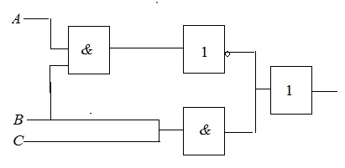

а

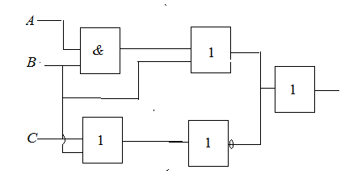

б

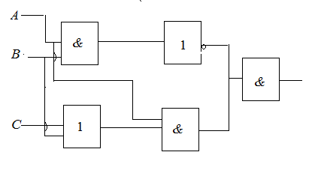

в

Рис. 1

Ответ: а: 

б: 

с: 

1. Для функций *f*1 и *f*2 построить сокращенные ДНФ.

СКНФ(*f*1) = 

СКНФ(*f*2) = 

Ответ:

СКНФ(*f*1) = 

Перемножим первую и третью скобки и четвертую и пятую:









(в первой скобке члены с *В* поглощают все подчеркнутые элементы, остальные слагаемые поглощаются элементом *С*, в третьей скобке члены с  поглощают подчеркнутые элементы, остальные слагаемые поглощаются элементом )







Сокращенная ДНФ(*f*1) = 

СКНФ(*f*2) = 









Сокращенная форма ДНФ(*f*2) = .

1. Для задачи 11 найти минимальную КНФ.

СКНФ() = 

СКНФ() = 